1. 时间控件判断

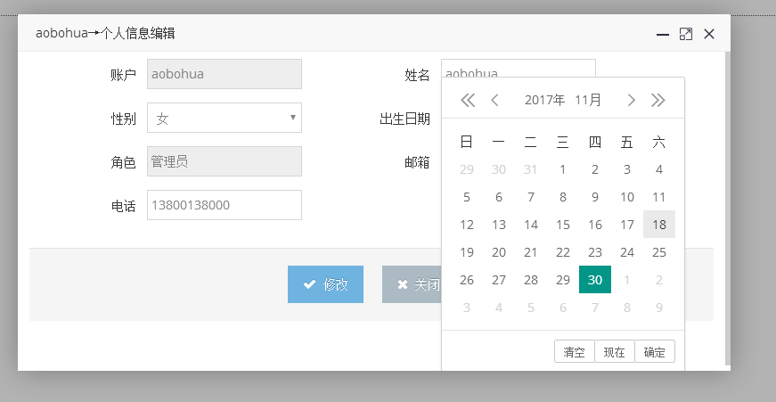

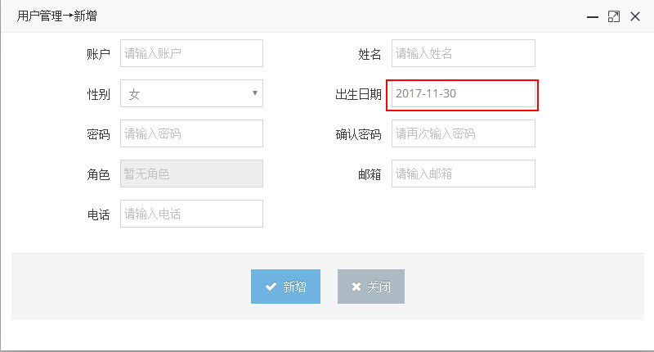

**问题：**

步骤：用户管理界面，点击新增修改按钮，选择出生日期，能选择大于当前时间

**实际结果：**没有判断出生日期时间不能大于当前时间

**预期结果：**出生日期时间不能大于当前时间，如果选择大于系统时间，提示信息“”

**问题是否已修改：**

**问题验证是否通过：**

1. **修改密码**

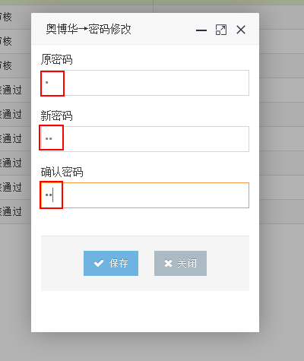

**问题：**

步骤：修改密码界面，输入旧密码。新密码输入1位数字或者字母、确认密码输入1位数字或者字母，点击保存

**实际结果：**密码修改成功

**预期结果：**密码修改失败，提示密码必须输入6位字符。

**问题是否已修改：**

**问题验证是否通过：**

1. **查询条件问题**

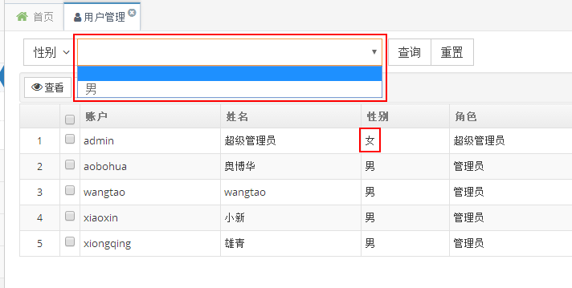

**问题：**

步骤：用户管理界面，选择性别条件，下拉框如图显示

**实际结果：**没有性别女的选项

**预期结果：**下拉框中有男和女的选项

**问题是否已修改：**

**问题验证是否通过：**

1. **备注输入框无法输入中文字符**

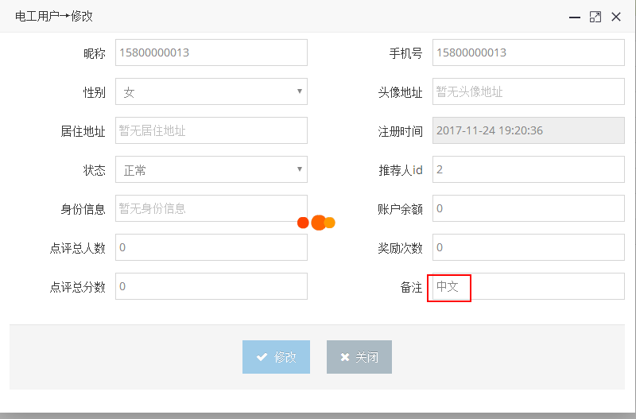

**问题：**

**步骤：**电工用户界面，备注输入框输入中文，点击修改

**实际结果：**修改失败 数据库中不能保存中文字符

**预期结果：**修改成功

**问题是否已修改：**

**问题验证是否通过：**

1. **查看**

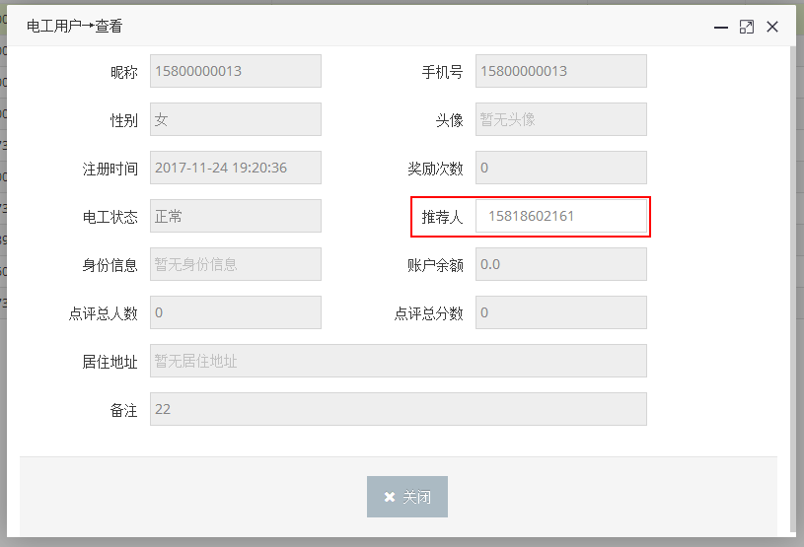

**问题：**

**步骤：**电工用户查看界面，点击推荐人输入框

**实际结果：**自动关闭查询界面

**预期结果：**无法进行关闭操作

**问题是否已修改：**

**问题验证是否通过：**

1. **交易记录界面缺少导出按钮**

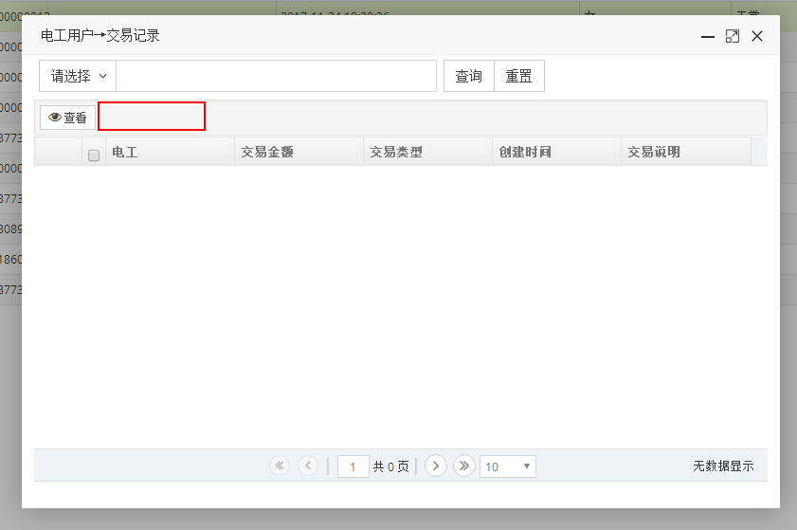

**问题：**

**步骤：**电工用户交易界面，缺少导出

**实际结果：**缺少导出按钮

**预期结果：**点击导出按钮，成功导出.xls文档

**问题是否已修改：**

**问题验证是否通过：**

1. **电工用户界面展示问题**

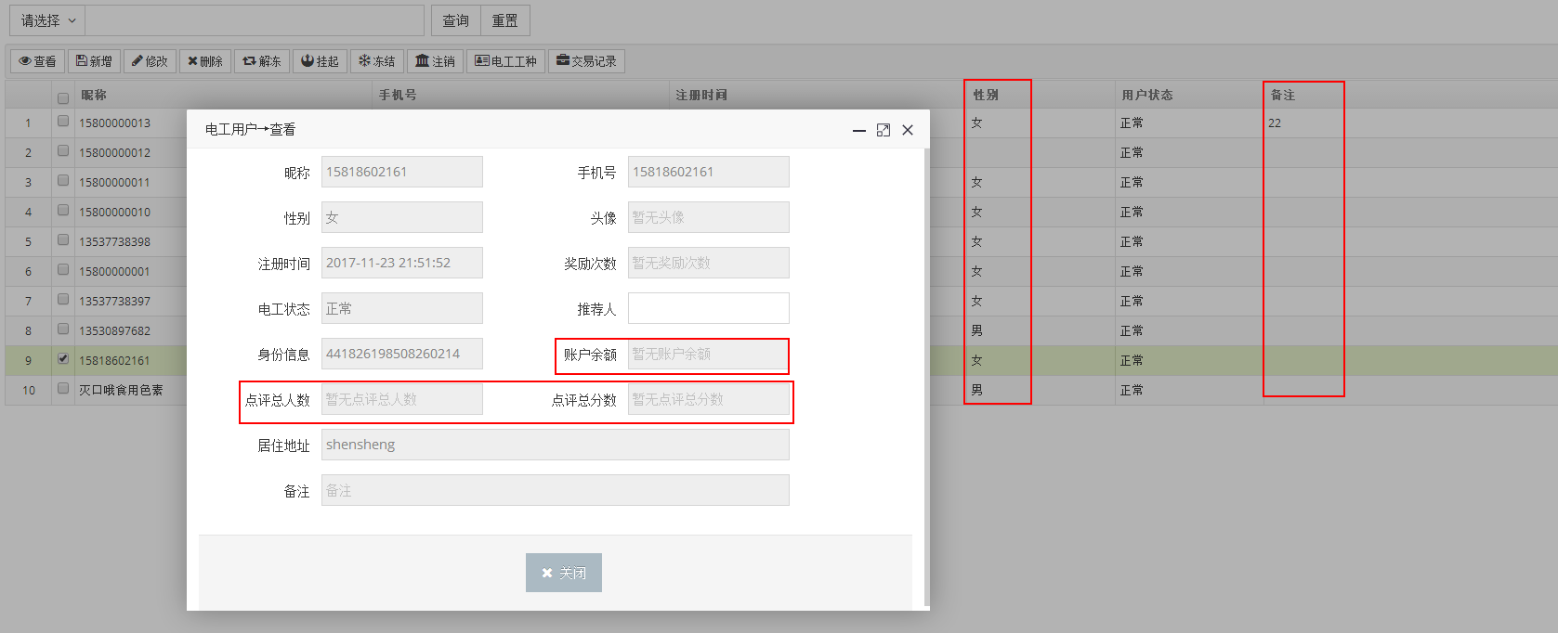

**问题：**

**步骤：**电工用户界面，性别换成用户星级，备注换成账户余额（页面尽量展示些关键信息）

**实际结果：**

**预期结果：**

**问题是否已修改：**

**问题验证是否通过：**

1. **冻结解挂**

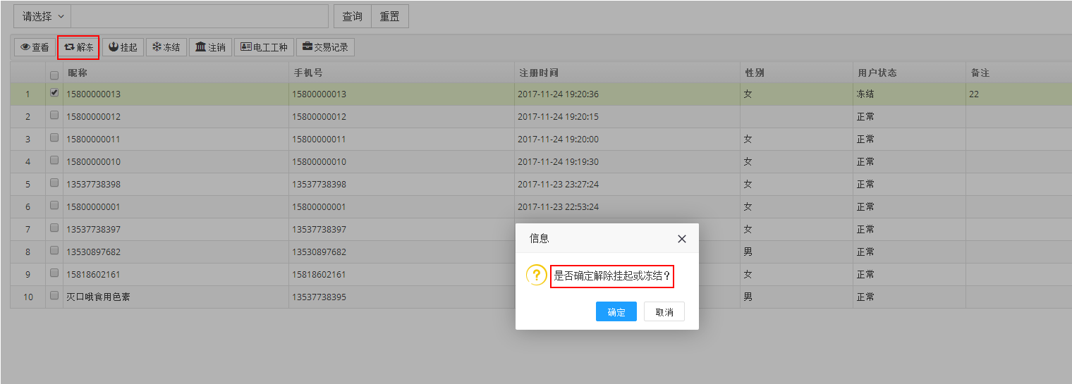

**问题：**

**步骤：**电工用户界面，点击冻结按钮（要么增加解挂按钮，要么把冻结按钮名称修改成解冻&解挂）

**实际结果：**

**预期结果：**

**问题是否已修改：**

**问题验证是否通过：**

1. **电工用户被注销后，状态未显示**

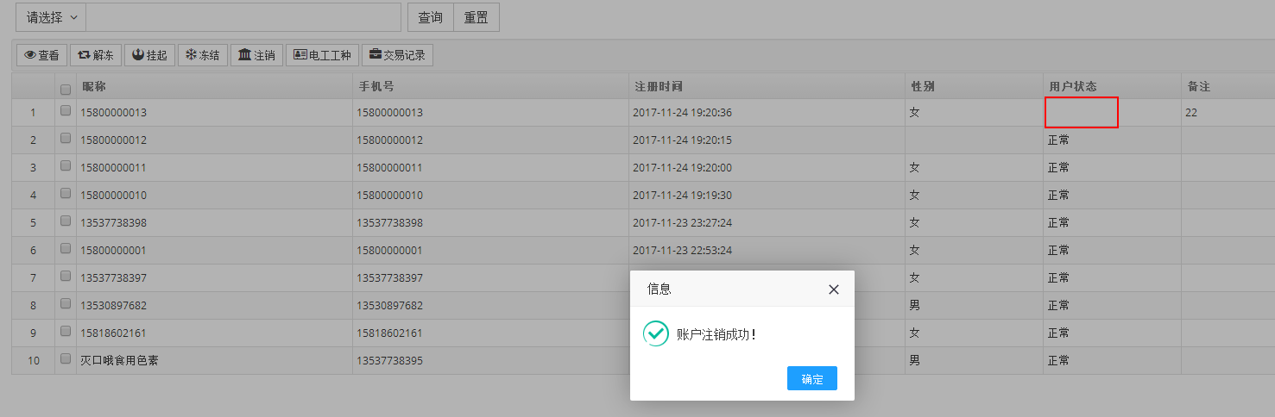

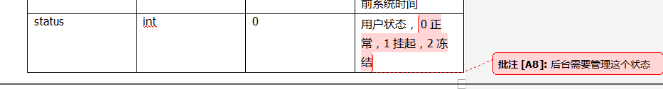

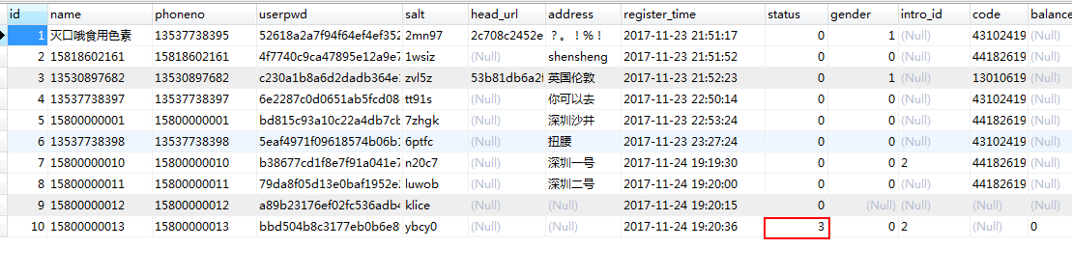

**问题：**

**步骤：**电工用户界面，选择记录点击注销，注销成功

**实际结果：**界面用户状态为空

**预期结果：**界面用户状态为注销

**问题是否已修改：**

**问题验证是否通过：**

1. **删除电工用户，审核管理和电工工种页面显示问题**

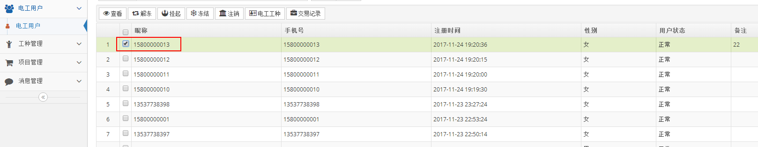

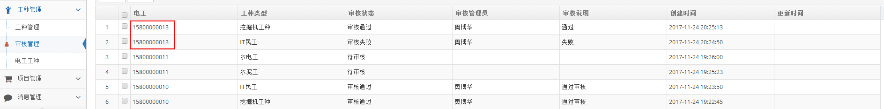

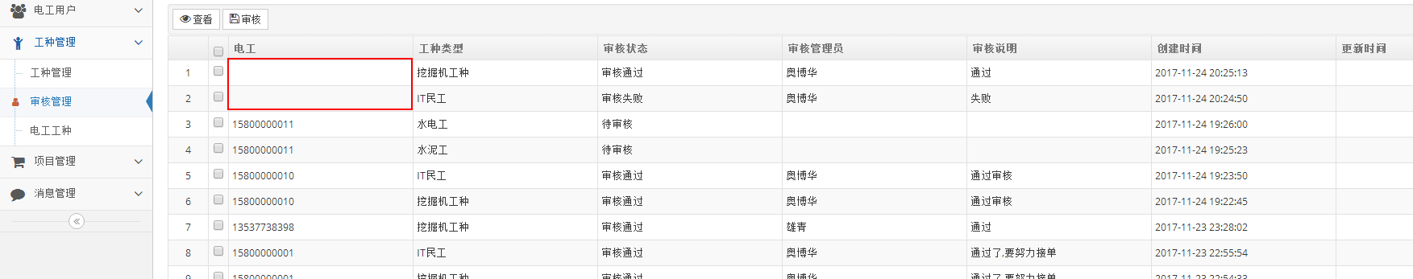

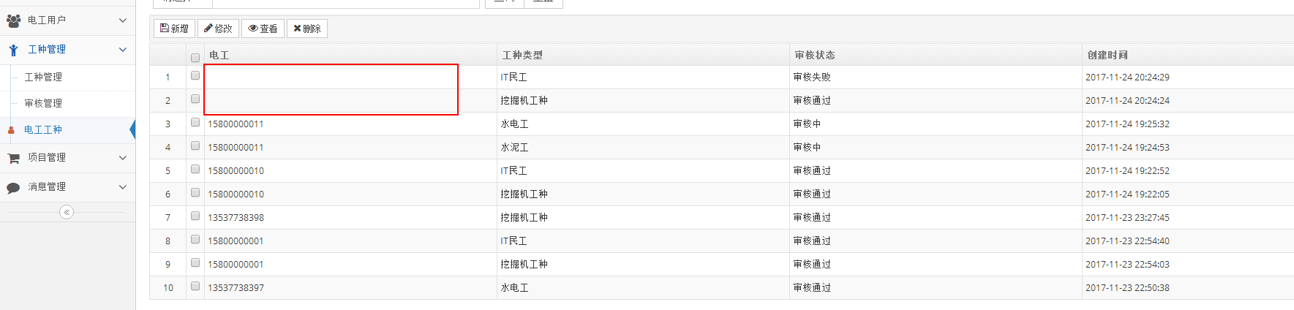

**问题：**

**步骤：**电工用户界面，选择记录点击删除，注销成功

**实际结果：**审核管理和电工工种页面存在该被删除电工的残余信息

**预期结果：**审核管理和电工工种页面的电工相关信息一并删除

**问题是否已修改：**

**问题验证是否通过：**

1. **工种管理界面展示问题**

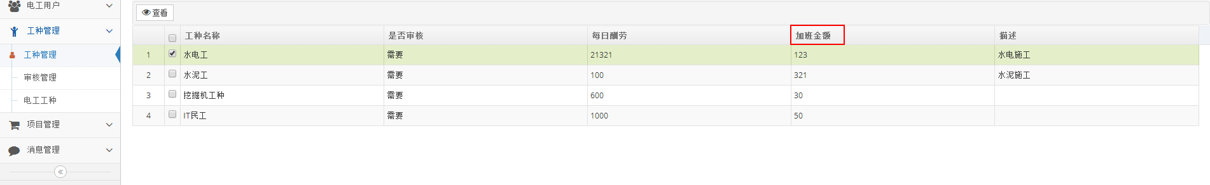

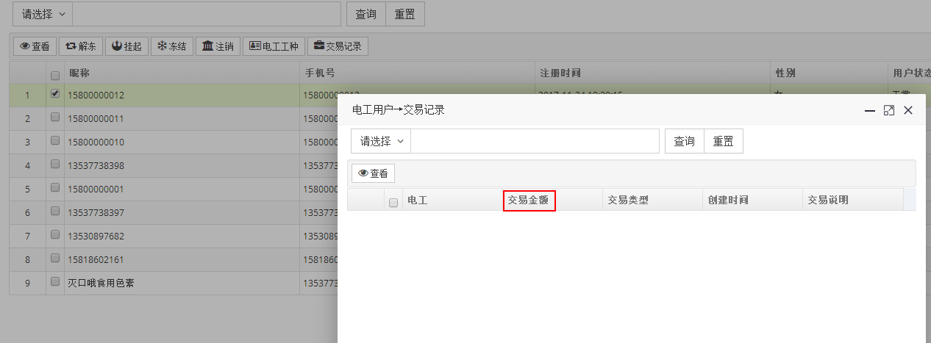

**问题：**

**步骤：**工种管理界面，金额后面加上（¥） 电工用户交易记录界面一并修改

**实际结果：**

**预期结果：**

**问题是否已修改：**

**问题验证是否通过：**

1. **查询问题**

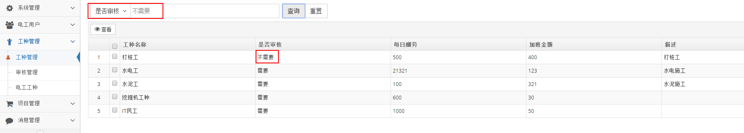

**问题：**

**步骤：**工种管理界面，查询条件选择是否审核，输入不需要

**实际结果：**查询失败

**预期结果：**查询出不需要审核的记录

**问题是否已修改：**

**问题验证是否通过：**

1. **审核管理查询问题**

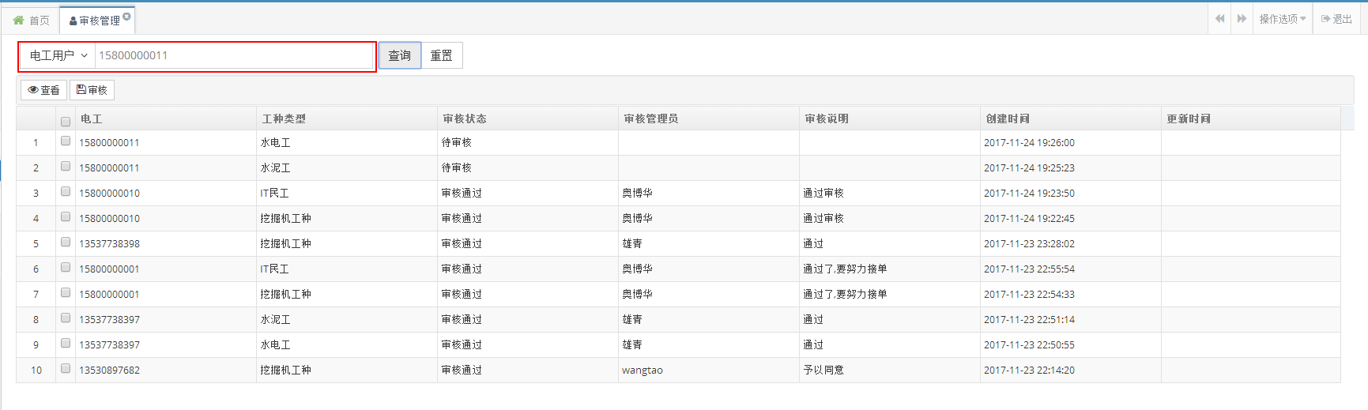

**问题：**

**步骤：**审核管理界面，查询条件选择电话用户，输入已存在的电工手机号（其他查询条件也不可用，一并修改）

**实际结果：**查询失败

**预期结果：**查询出输入的电工手机号相关记录

**问题是否已修改：**

**问题验证是否通过：**

1. **审核管理界面展示问题**

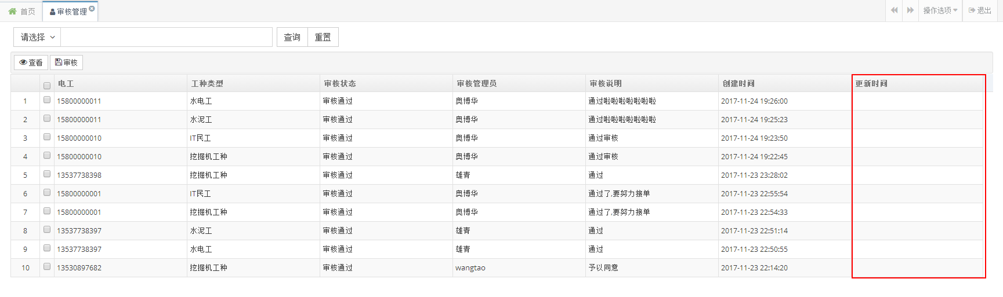

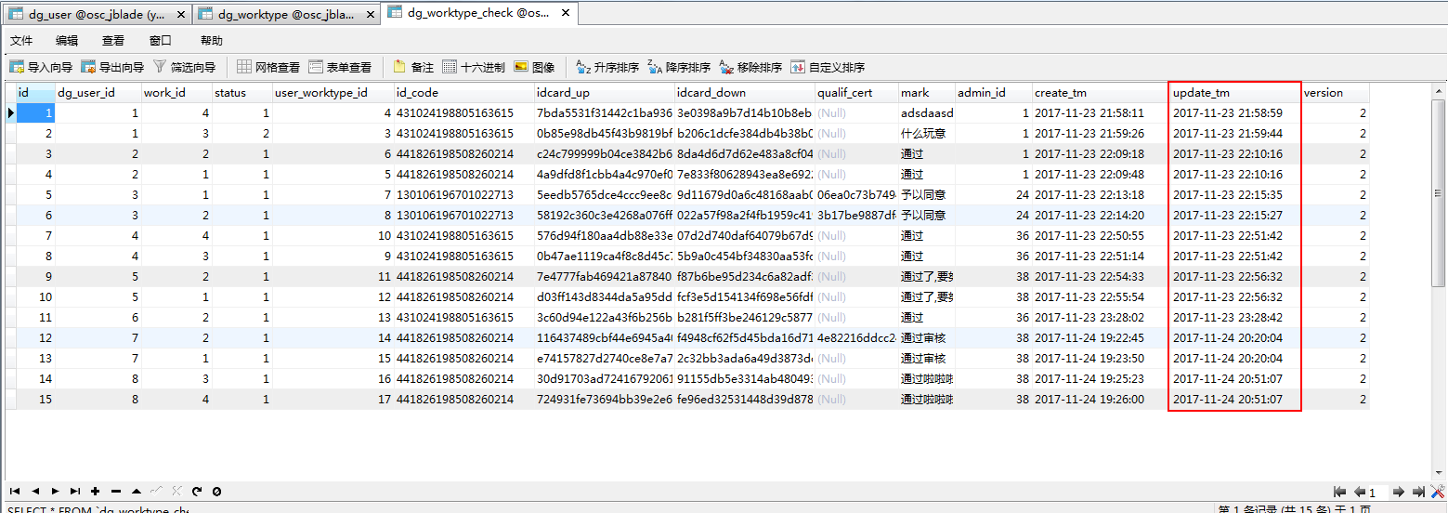

**问题：**

**步骤：**审核管理界面，更新时间界面没有展示，数据库中有值

**实际结果：**界面显示为空

**预期结果：**界面展示数据库中对应的时间值

**问题是否已修改：**

**问题验证是否通过：**

1. **审核管理查看界面展示问题**

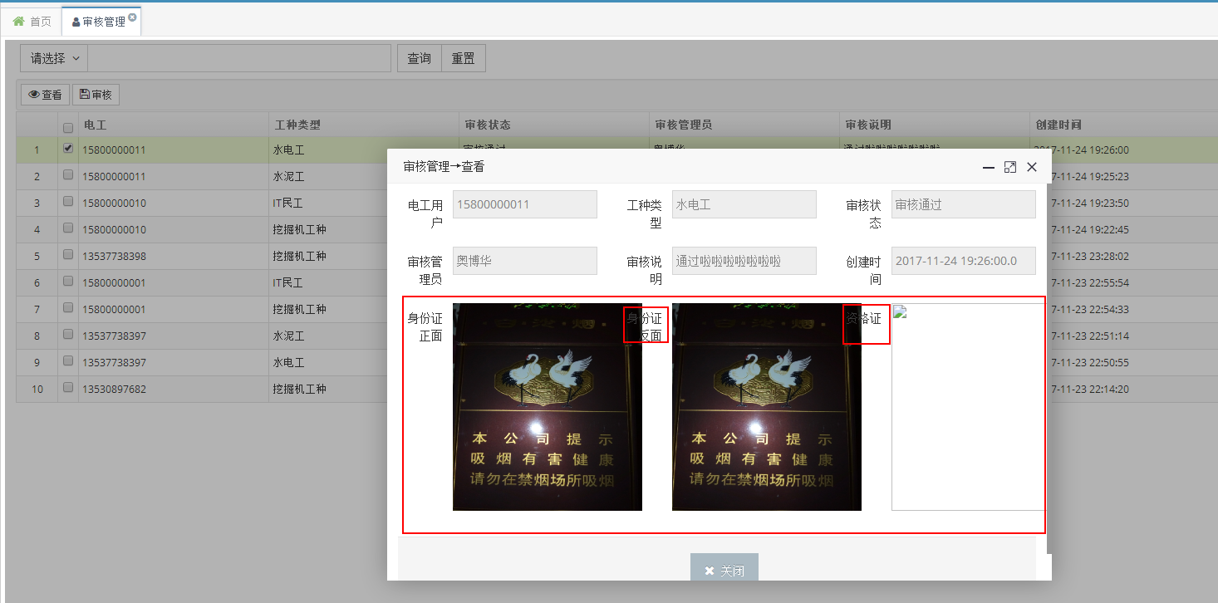

**问题：**

**步骤：**审核管理界面，选择记录点击查看按钮

**实际结果：**

**预期结果：**排版布局尽量合理，此界面是操作员经常打开的界面。

**问题是否已修改：**

**问题验证是否通过：**

1. **审核管理查看界面展示问题**

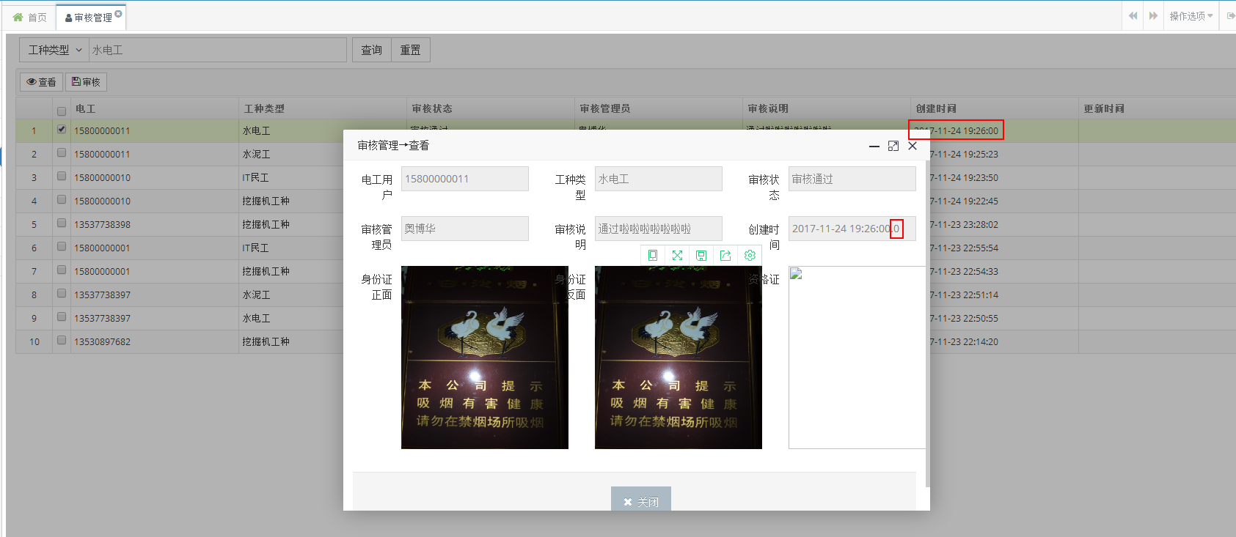

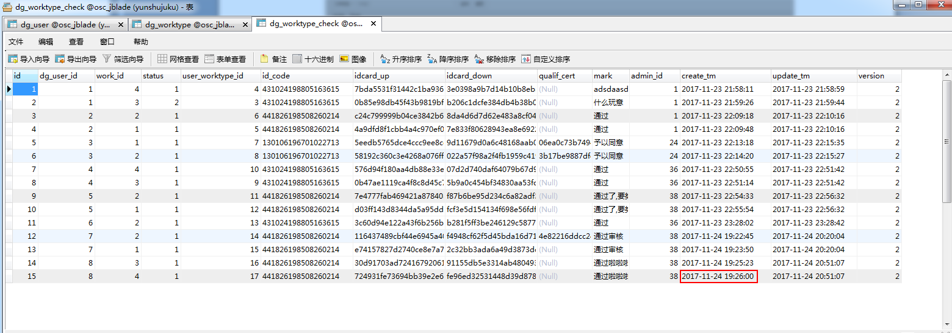

**问题：**

**步骤：**审核管理界面，选择记录点击查看按钮

**实际结果：**创建时间显示为2017-11-24 19:26:00.0

**预期结果：**创建时间显示为2017-11-24 19:26:00

**问题是否已修改：**

**问题验证是否通过：**

1. **工种名字界面展示问题**

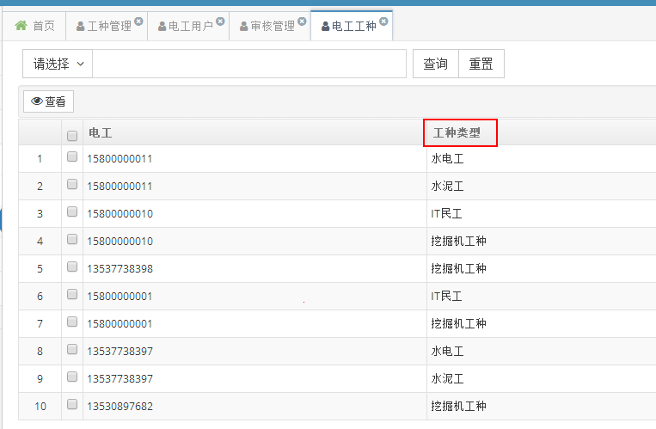

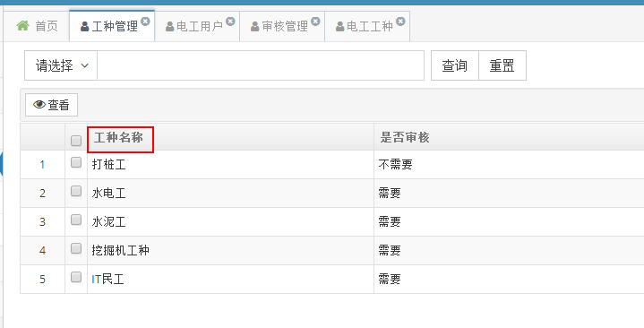

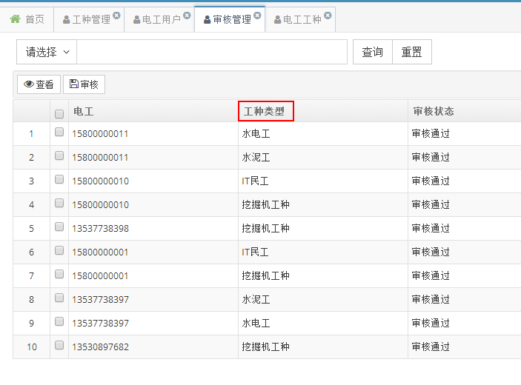

**问题：**

**步骤：**

**实际结果：**

**预期结果：**统一展示，要么工种类型要么工种名称

**问题是否已修改：**

**问题验证是否通过：**

1. **订单管理查询问题**

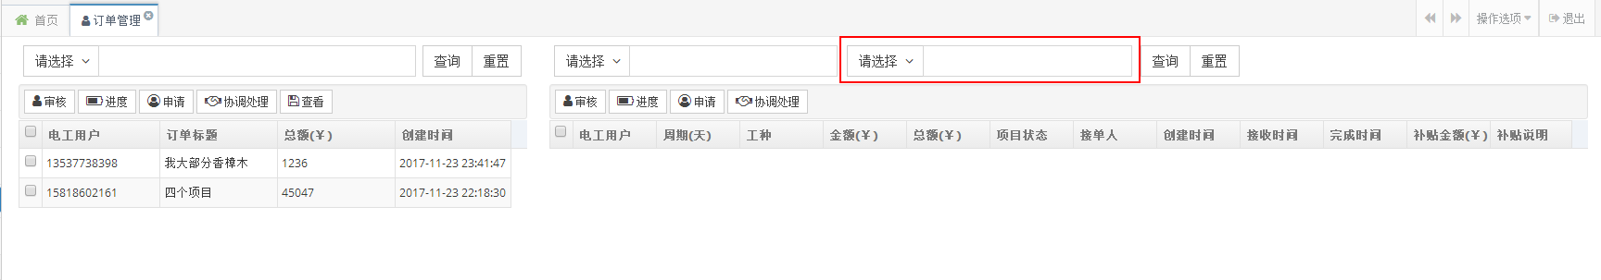

**问题：**

**步骤：**订单管理界面，工种订单界面

**实际结果：**两个查询条件

**预期结果：**去掉一个

**问题是否已修改：**

**问题验证是否通过：**

1. **订单管理查询问题**

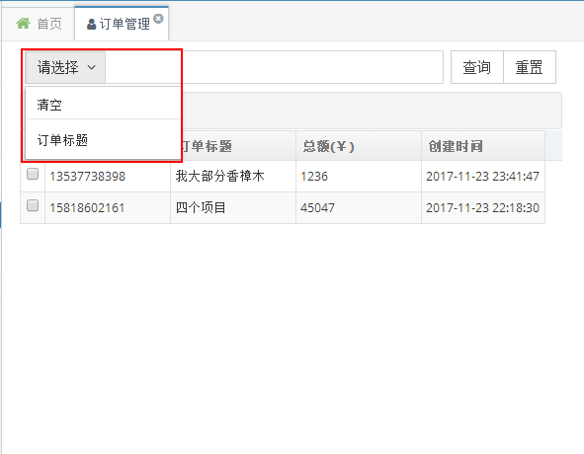

**问题：**

**步骤：**订单管理界面

**实际结果：**

**预期结果：**增加电工用户查询（号码查询）

**问题是否已修改：**

**问题验证是否通过：**

1. **订单管理查询问题**

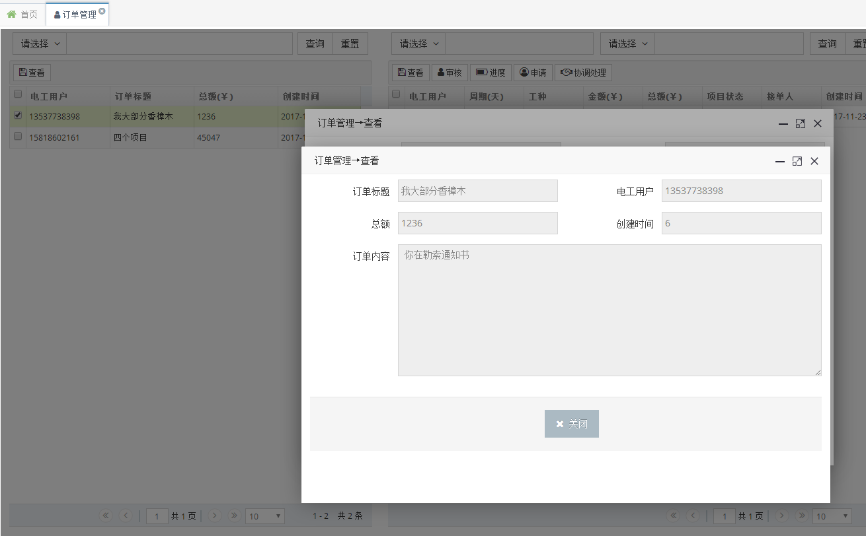

**问题：**

**步骤：**订单管理界面，选择记录点击查看按钮

**实际结果：**弹出两个查询结果

**预期结果：**去掉一个，保留一个

**问题是否已修改：**

**问题验证是否通过：**

1. **订单管理查询问题**

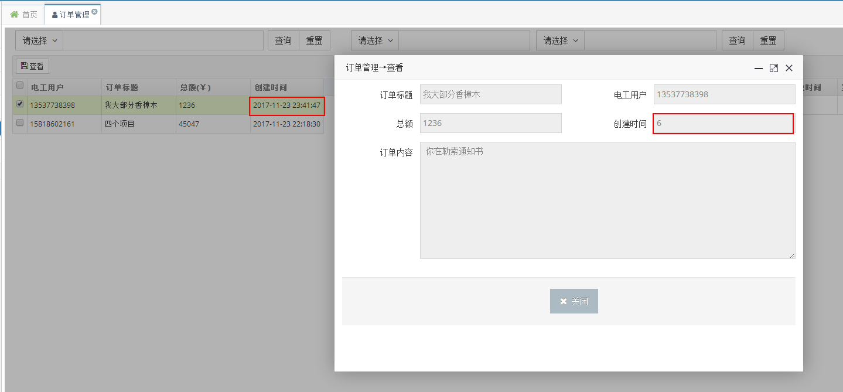

**问题：**

**步骤：**订单管理界面，选择记录点击查看按钮

**实际结果：**弹出框中创建时间显示6

**预期结果：**正确显示

**问题是否已修改：**

**问题验证是否通过：**

1. **订单管理查询问题**

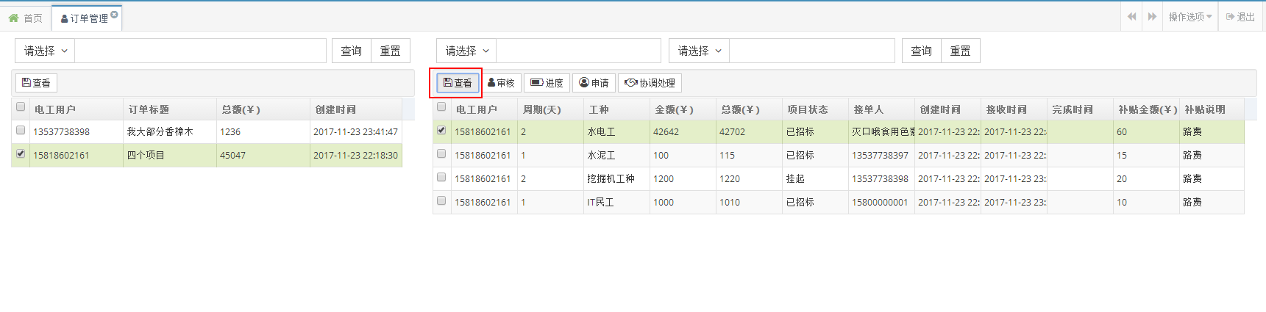

**问题：**

**步骤：**订单管理界面，工种订单界面

**实际结果：**查看按钮不可用

**预期结果：**点击查看按钮也能正常查询该记录相关信息

**问题是否已修改：**

**问题验证是否通过：**

1. **订单管理查询问题**

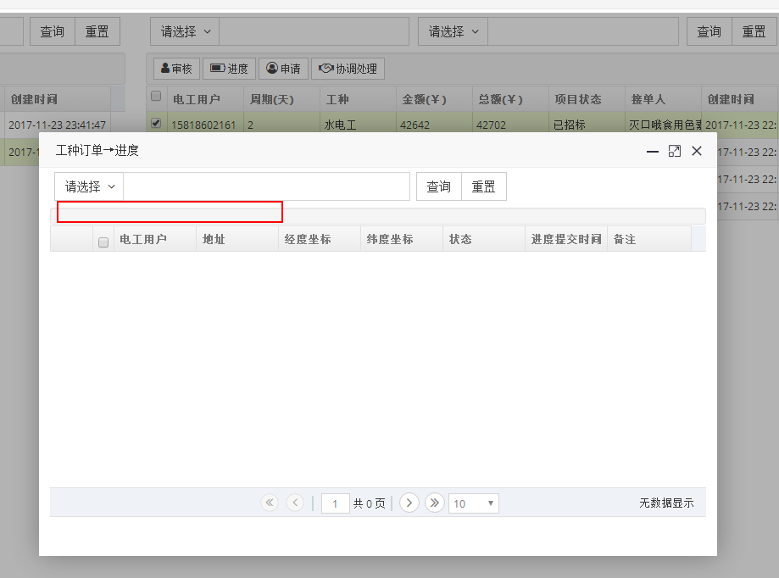

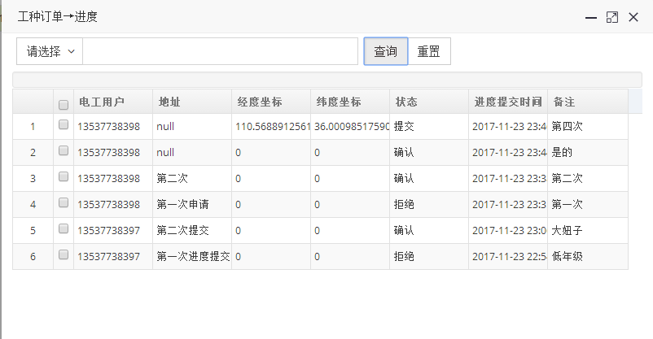

**问题：**

**步骤：**订单管理界面，工种订单界面，选择记录并点击进度按钮

**实际结果：**默认查询不出数据

**预期结果：**默认查询出相关数据（数据中存在数据）

**问题是否已修改：**

**问题验证是否通过：**

1. **工种订单管理缺少查看详情按钮**

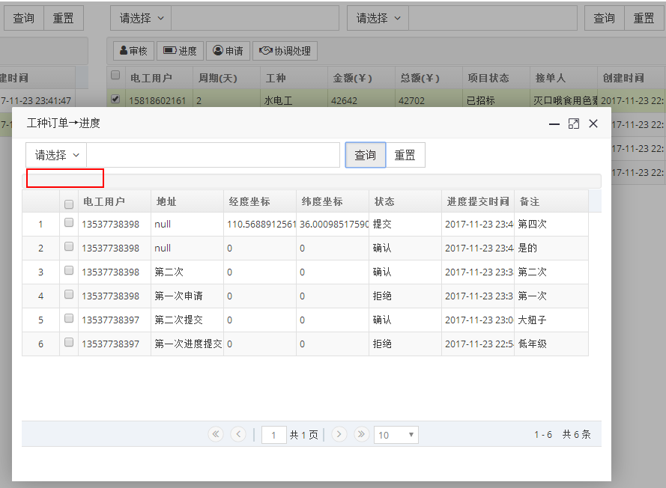

**问题：**

**步骤：**订单管理界面，工种订单界面，选择记录并点击进度按钮

**实际结果：**缺少查看按钮

**预期结果：**点击查看按钮，查询该记录相关信息（此处要增加查询按钮，不然操作员看不到备注描述中的上下班进度的相关描述）

**问题是否已修改：**

**问题验证是否通过：**

1. **订单管理查询问题**

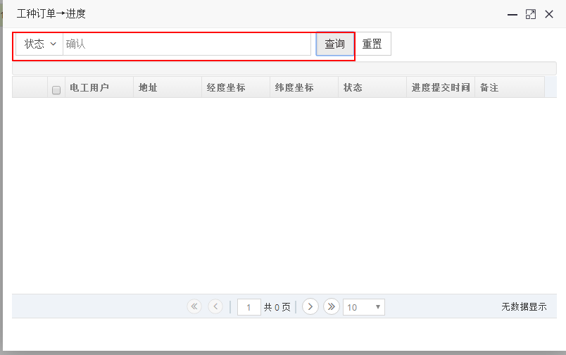

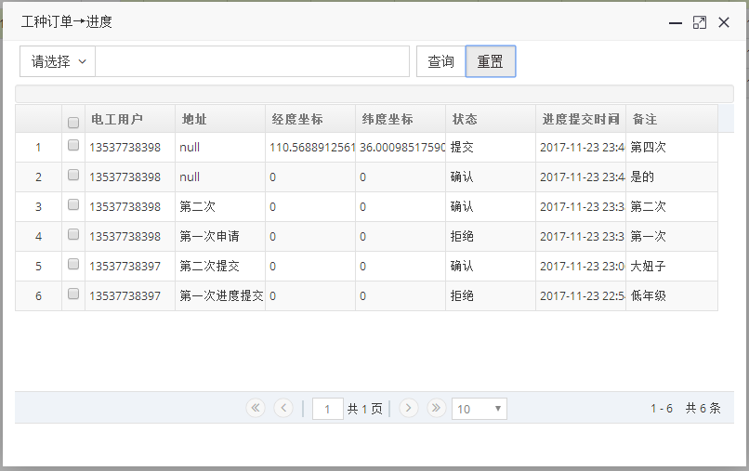

**问题：**

**步骤：**订单管理界面，工种订单界面

**实际结果：**选择状态查询，输入确认，查询失败

**预期结果：**选择状态查询，输入确认，查询出确认状态的数据

**问题是否已修改：**

**问题验证是否通过：**

1. **订单管理查询问题**

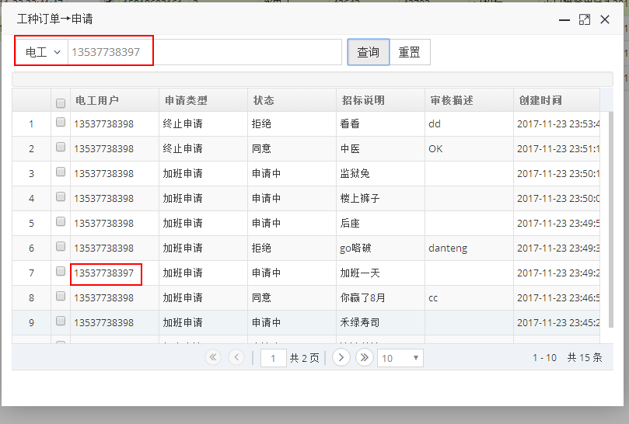

**问题：**

**步骤：**订单管理界面，工种订单界面，选择记录点击进度按钮，选择电工查询选项并输入号码（其他查询条件一样不能用）

**实际结果：**查询不可用，并且翻页按钮失效

**预期结果：**正常查询该记录相关信息，正常翻页操作

**问题是否已修改：**

**问题验证是否通过：**

1. **项目发布成功后，没有记录发布时间值，导致项目自动审核功能不通**

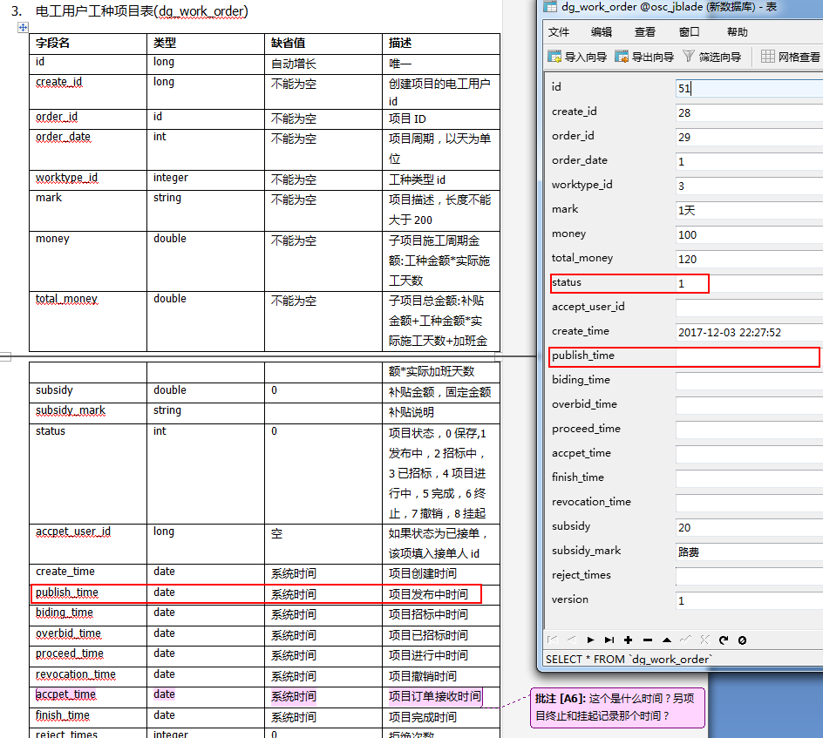

**问题：**

发布项目成功的同时需要记录发布项目时间值，该值给定时任务审核项目时判断

**步骤：**

**实际结果：**

**预期结果：**

**问题是否已修改：**

**问题验证是否通过：**

任务自动通过招标申请后，接单房在我报名的页面能看到招标信息。在我招标项目页面就看不到招标信息。

任务通过审核修改了dg_order_apply申请表，没有同步修改项目表(dg_work_order)表的接单人记录

**问题：**

**步骤：**

**实际结果：**

**预期结果：**

**问题是否已修改：**

**问题验证是否通过：**

**问题：**

**步骤：**

**实际结果：**

**预期结果：**

**问题是否已修改：**

**问题验证是否通过：**

**问题：**

**步骤：**

**实际结果：**

**预期结果：**

**问题是否已修改：**

**问题验证是否通过：**

**问题：**

**步骤：**

**实际结果：**

**预期结果：**

**问题是否已修改：**

**问题验证是否通过：**